КГУ "Садовая основная школа отдела образования Атбасарского района"
Краткосрочный план по предмету "Математика"

Раздел: | 5.2А Действия над обыкновенными дробями.
ФИО педагога
Дата:
Класс:5 | Количество присутствующих: | Количество отсутствующих:0
Тема урока | Сложение и вычитание смешанных чисел.
Цели обучения в соответствии  с учебной программой | 5.1.2.19 выполнять вычитание дроби и смешанного числа из натурального числа  5.1.2.20 выполнять сложение и вычитание смешанных чисел
Цели урока | Уметь выполнять вычитание дроби и смешанного числа из натурального числа  Уметь выполнять сложение и вычитание смешанных чисел с одинаковым знаменателем.
Ход урока
Этап урока/ Время | Действия педагога | Действия ученика | Оценивание | Ресурсы
Начало урока  10 минут | Организационный момент  Приветствует учеников. Проверяет готовность к уроку, посещаемость. Эмоциональный настрой на работу.  Актуализация знаний  1) Устная работа (по слайду)  -выделить целую часть из неправильной дроби  -назвать смешанные числа  -представьте число 1 в виде дроби со знаменателем 5,7,12.  1=$\frac{5}{5}$ $1=\frac{7}{7}$ $1=\frac{12}{12}$  -представьте натуральное число 3 в виде смешанного числа со знаменателем 6, 10  $3=2\frac{6}{6}$ $3=2\frac{10}{10}$  -выполнить сложение и вычитание дробей с одинаковыми знаменателями  $\frac{7}{12}+\frac{4}{12}=\frac{11}{12};$ $\frac{11}{20}-\frac{6}{20}=\frac{1}{4};$  2) Индивидуальная работа  Заполнить таблицу.  Целая часть Дробная часть Смешанное число  1 $$\frac{2}{7}$$ $$1\frac{2}{7}$$  3 $$\frac{4}{11}$$ $$3\frac{4}{11}$$  5 $$\frac{1}{8}$$ $$5\frac{1}{8}$$  13 $$\frac{4}{13}$$ $$13\frac{4}{13}$$  10 $$\frac{11}{20}$$ $$10\frac{11}{20}$$  Целеполагание  Разгадать ребус  Записать тему урока | Приветствуют учителя и друг друга.  Выполняют задания, проводят взаимопроверку.  Заполняют таблицу  Разгадывают ребус и формулируют тему урока.  Формулируют цель урока.  Записывают тему урока | Взаимопроверка  ФО "Светофор"  Взаимопроверка. | Слайд 1  Слайды 2-7  Слайд 8  Слайды 9-10
Середина урока  25 минут | Изучение новой темы  Совместное решение задач и формулирование выводов  Задача 1  В день рождения Винни съел $3\frac{1}{8}$ торта, а Пятачок $1\frac{1}{8}$ . Сколько всего тортов было съедено?  Задача 2  На тарелке лежит 3$\frac{3}{4}$ плитки шоколада. Сколько шоколада останется на тарелке, если забрать 1 2/4 плитки.  Пример:  Первичное закрепление  -Устная работа (по слайдам)  Письменная работа  Самостоятельная работа | Совместно с учителем решают задачи и делают выводы. Формулируют правила сложения и вычитания смешанных чисел.  Выполняют сложение и вычитание смешанных чисел с одинаковыми знаменателями устно.  Выполняют работу по вариантам | При нажатии на правильный ответ выходят поощрительные слова: "Молодец", "Супер", "Отлично" и т.д  Самопроверка  ФО "Сигналы на полях" | Слайды 11-17  Слайды 18-43  Слайд 44
Конец урока  5 минут | ДЗ №534 стр 181 п.3.9 учить правила  Рефлексия  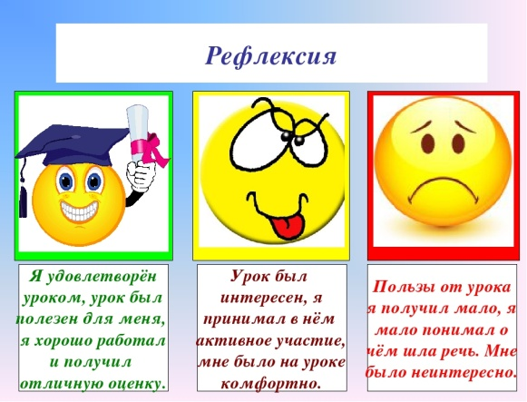 | Записывают Д/З  Проводят рефлексию деятельности. Клеют стикеры на слайд. |  | Слайд 45  Дневник  Слайд 46

